*Bài 8:***Thực hành**

**LẮP MẠCH HAI CÔNG TẮC HAI CỰC ĐIỀU KHIỂN HAI ĐÈN**

1. **Dụng cụ, vật liệu và thiết bị:**

* Dụng cụ: các loại kìm như kìm điện, kìm tuốt dây, tua vít, khoan điện hoặc khoan tay, bút thử điện, mủi dùi.
* Vật liệu và thiết bị: dây dẫn điện, bóng đèn, công tắc đơn, cầu chì, bảng điện, đui đèn, băng keo điện, phích cắm, nẹp dây, băng keo điện……..dựa theo bảng dự trù vật liệu.

1. **Nội dung và trình tự thực hành:**

1. Vẽ sơ đồ lắp đặt:

* 1. Tìm hiểu sơ đồ nguyên lí mạch điện:

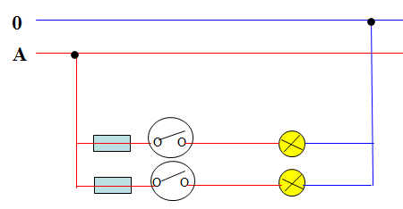

* 1. Vẽ sơ đồ lắp đặt mạch điện:

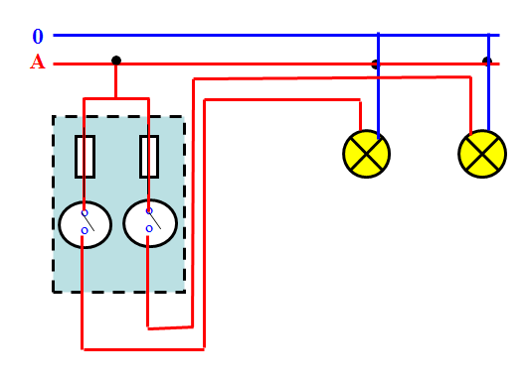

1. Lập bảng dự trù vật liệu, thiết bị và lựa chọn dụng cụ:

|  |  |  |  |
| --- | --- | --- | --- |
| TT | Tên dụng cụ, vật liệu  và thiết bị | Số lượng | Yêu cầu kĩ thuật |
| 1  2  3  4  5  6  7  8 | Bảng điện  Cầu chì  Công tắc đơn  Dây dẫn điện  Nẹp vuông  Đui đèn  Bóng đèn  Vít | 1  2  2  3 m  1  2  2  20 | 200 x 150  5A – 250  5A – 250  Đơn đôi  4 đoạn ngắn  5A – 250  220v – 5W  2 cm |

1. Quy trình lắp đặt mạch đèn:

Gồm có 5 bước như sau:



Giải thích các bước trong quy trình : học sinh tham khảo trong sách giáo khoa trang 38.

1. Lắp đặt mạch điện:
2. Xác định vị trí của thiết bị và đồ dùng điện.

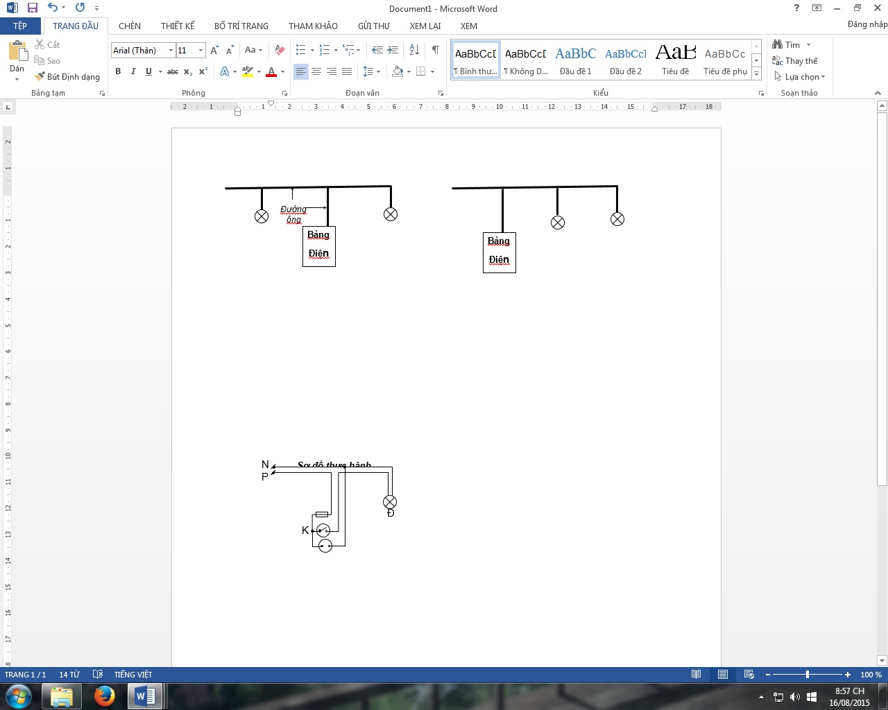

1. Sắp xếp các nẹp dây, cố định các nẹp dây.
2. Lắp bảng điện và ra dây từ bảng điện.
3. Đi dây theo sơ đồ thực hành, băng cách điện

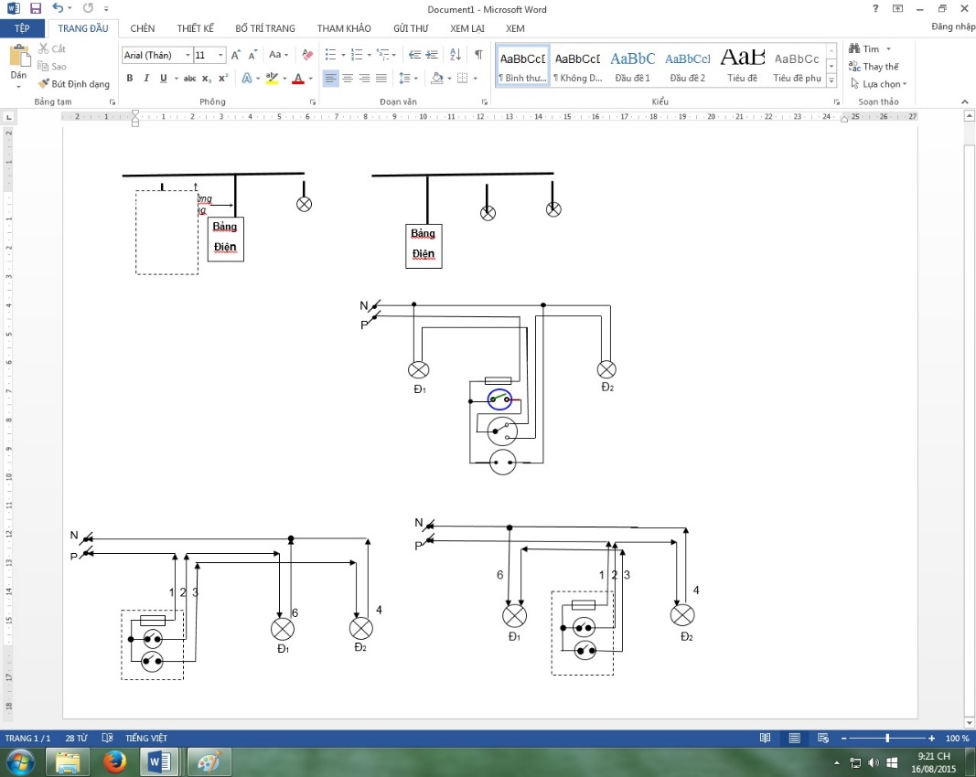

* Dây 1 từ cầu chì đi thẳng lên, rẽ trái ra dây pha (A).
* Dây 2 từ sau công tắc 1 rẽ phải đến vị trí bóng đèn A.
* Dây 3 từ sau công tắc 1 rẽ phải đến vị trí bóng đèn B.
* Dây 4 từ đèn B về nguồn O, ngang qua đèn A tuốt dây rẽ nhánh xuống đèn A (dây 6).

1. Kiểm tra hoạt động của mạch, băng cách điện mối nối.